JAVA SCRIPT

Aula 01

Comandos Alert e Confirm

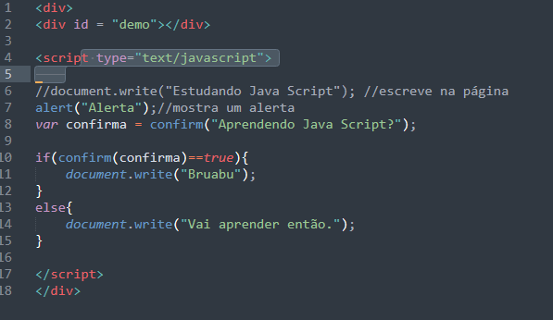

Aula 02

Comandos de input e function

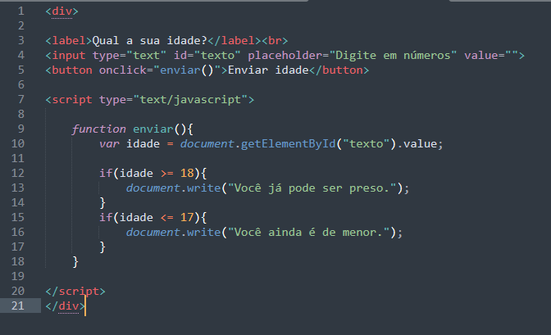

Aula 03

Comandos para mudar cor, fonte e tamanho

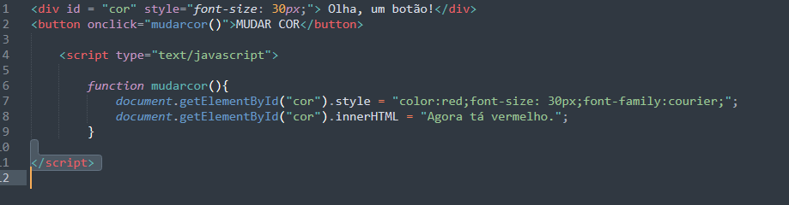

Aula 04

Comandos para mudar imagem

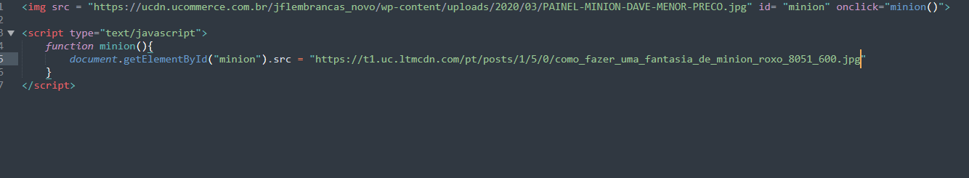

Aula 05

Função ao carregar página

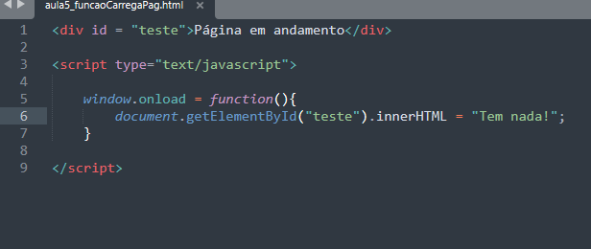

Aula 06

Intervalo e relógio

\*intervalo para mudar o nome

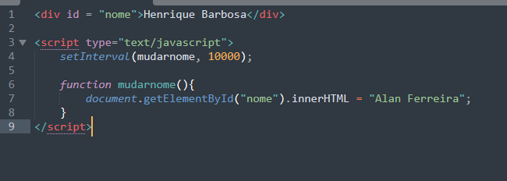

\*contador de 1 e 1 segundo

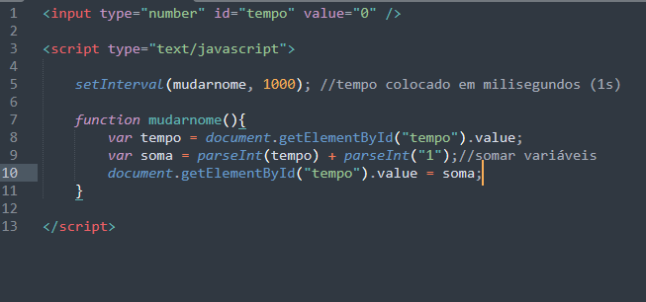

Aula 07

Calculadora

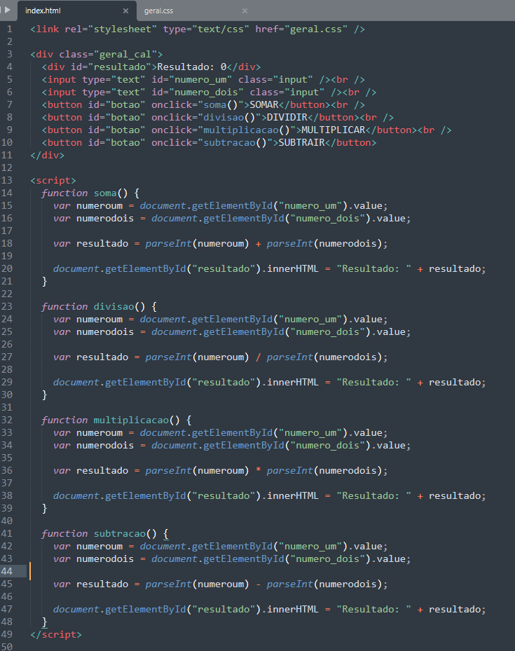

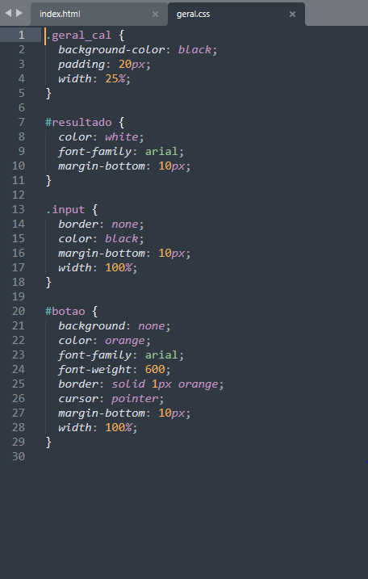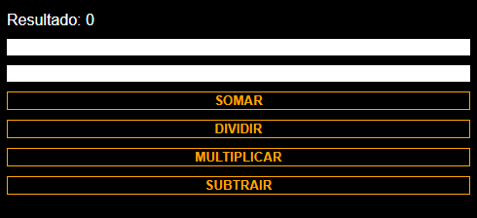

Aula 08

Ícone do WhatsApp

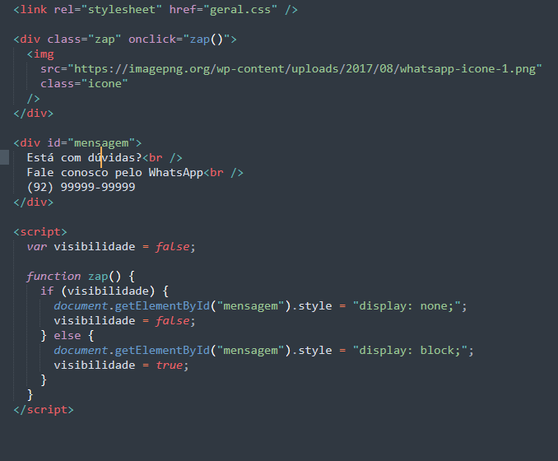

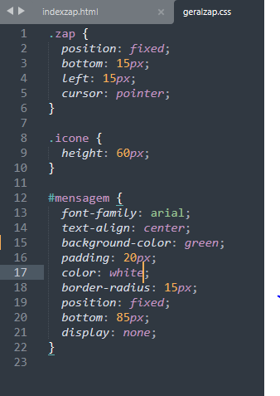

Aula 09

Bloquear acesso de terceiros ao menu

